《操作系统》课程实验报告
实验名称 | Linux下的C++开发 |  |  |  |  | 实验序号 | 2
姓 名 | 薛慧婷 | 系院专业 | 信管17 | 班 级 | 10 | 学 号 | 10207170546
实验日期 | 2012年11月14日 |  | 指导教师 | 丘文峰 |  | 成 绩
一、实验目的和要求
1.了解Linux下的gcc的使用；
2.了解Linux 下的C++开发；
3.了解使用pthread开发多线程库
二、实验预习内容
“Linux下的C++开发”的实验指导书
三、实验设备
1. 硬件配置： 内存 大于或等于1GB
硬盘 大于或等于 8GB
2. 操作系统： WIN32 XP +
3．磁盘文件格式：NTFS，以支持大的镜像文件
4．软件配置：virtualBox Red Hat Linux Server ISO安装软件包
四、实验内容及步骤
1．运行VirtualBox，并启动已创建的虚拟机；
2．运行终端，在默认目录下新建一个hello.c文件，敲入代码后，利用gcc命令进行编译，最后利用./a.out运行程序；
3．用同样方法生成pthread1.c线程库并插入代码后，使用gcc –lpthread pthread1.c进行编译，使用./a.out运行程序。重复两次，观察结果；
4 .与步骤3相似，生成pthread2.c包含10个进程的线程库，进行编译后运行程序。重复两次，观察结果
五、实验结果、分析与心得
1． 实验结果
(1)新建hello.c文件，输入代码，进行编译后运行程序,查看结果
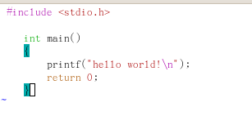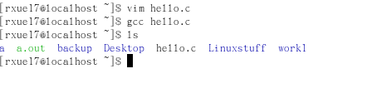

(2)利用同样方法生成pthread1.c文件，编译后，并重复运行程序多次，结果如下：
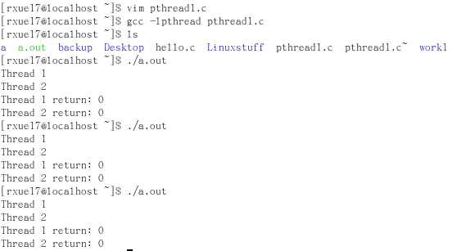
(3)生成pthread2.c文件，此文件创建了10个进程，编译后重复运行程序多次，结果如下：
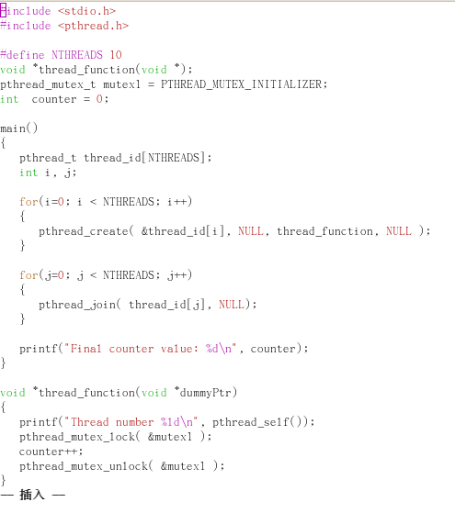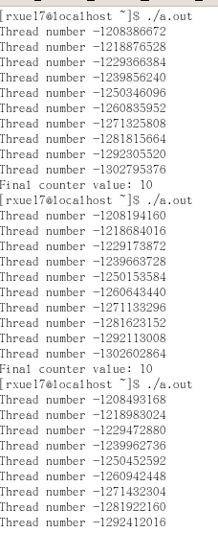

2．分析
观察pthread1.c和pthread2.c两个文件的编译结果时，发现两者输出上有极大的不同。（pthread1.c）在创建两个线程的时候，线程是固定相同的，无论这个程序执行多少次；但(pthread2.c)创建十个线程时，线程的ID不是固定的，也就是说，线程时随机产生的。我觉得可能与线程没有自己的地址空间这个特性有关。
3．心得
在本次试验中，了解了如何在Linux下进行C++开发。并在创建pthread1.c文件的过程中，了解线程组成的基本结构，与pthread的常用函数。
教师评语：

成绩:

教师签字：

实验报告编写说明：

- 实验名称和实验编号：填写以所用实验指导书内容为准；
- 系院专业：填写学生所在的系院和专业中文名称，可以简述（如计算机科学与技术）；
- 班级：填写学生所在的自然班号（7位）；
- 实验目的和要求、实验项目摘要：填写以所用实验指导书内容为准；
- 实验预习内容：填写学生实验前所做的准备情况（包括资料查阅和上机预学）；
- 实验结果与分析：填写实验结果完成情况和实验中所遇问题及解决方法（或体会）；
- 成绩：由指导教师填写，采用中文五级制。

注：* 实验报告填写时，注意输入信息的字体格式（宋体、五号），如果用复制应采用选择性粘贴的 “无格式文本”方法完成；
* 实验结果文件另外送交存档（文件目录存储结构由指导教师指定）。

